台北縣立青山國中小98學年度暑假親子共讀學習單
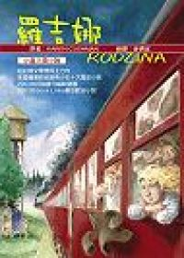
學生姓名：郭婉誼 班級：704 座號：25
家長姓名：彭雲環 與學生的關係：母女
老師評語：very good.恭喜妳與媽媽完成此學習單！

一、書本小檔案：
1.我們選擇的書名是：羅吉娜
本書作者是：Karen Cushman 譯者是：麥倩宜
2.書本來源：買的
二、選擇這本書本書原因？
因為這本小說是2003年Book Links最受歡迎的小說，而引起我的注意。這本書也得過許多大獎。
三、親子間藉由如何的方式共讀閱這一本書？
媽媽有空時，會跟我借來看。
四、看完後，親子間的心情分享？
看完這本書我的感覺是其實每個人的心中都有愛的，只是不知如何或羞於表達出來，這方面，我們都有待學習。
五、親子共同討論，同時寫下書中發現的佳句
我：P.115我內心的哀傷、失落和渴望一湧而上，我倒在芝加哥冰天雪地街頭大哭，路過的人們都繞道而行，自顧自走開。是啊！我願用一切換回我媽媽回來。
媽：P.55貧困的自由比富有的奴役好一點。
六、寫下這一次參與親子共讀的心情！
藉由親子共讀，讓我和媽媽有共同的話題可討論，增進彼此間的距離。
七、其他好書推薦！
永遠的好姐妹：因為家裡沒錢，不得已，只好將兩姐妹拆散，但姐妹倆卻彼此思念著，最後兩人終於又見面了，他們希望彼此永遠都不要分開。

